TẠO CHUỖI KẾT NỐI ĐẾN CSDL

Tạo tập tin kết nối đến mysql:

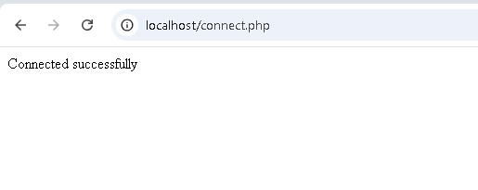

Tạo chuỗi kết nối đến CSDL:

**

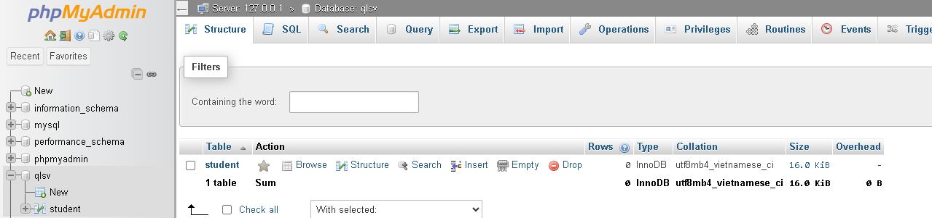

Thêm dữ liệu cho bảng student

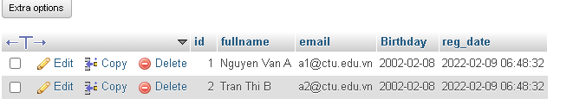

Tải dữ liệu lên trang:

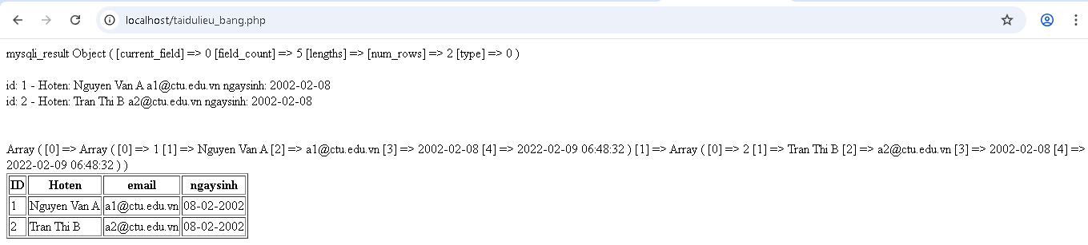

Nhập dữ liệu cho bảng:

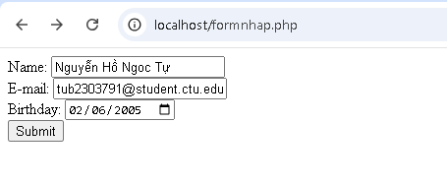

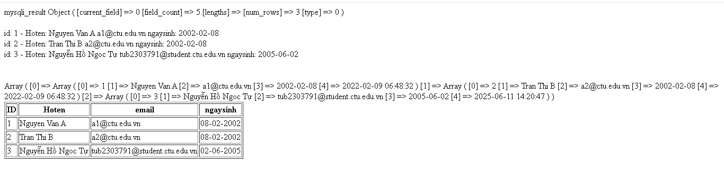

Sửa dữ liệu cho bảng:

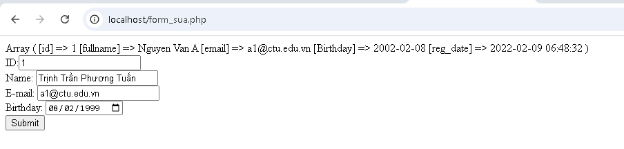

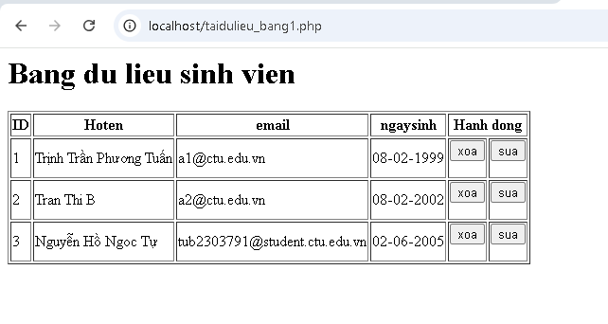

Xóa dữ liệu cho bảng:

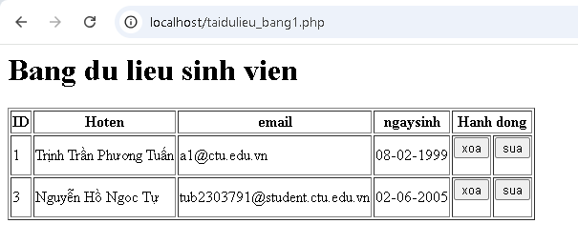

Câu 2:

**Kết nối với Oracle (qua OCI8)**

<?php

$conn = oci_connect('username', 'password', '//localhost/XE'); // XE là tên SID hoặc service name

if (!$conn) {

$e = oci_error();

die("Connection failed: " . $e['message']);

} else {

echo "Connected to Oracle!";

}

?>

**Kết nối với SQL Server (qua sqlsrv)**

<?php

$serverName = "localhost";

$connectionOptions = array(

"Database" => "your_db_name",

"Uid" => "username",

"PWD" => "password"

);

$conn = sqlsrv_connect($serverName, $connectionOptions);

if ($conn) {

echo "Connected to SQL Server!";

} else {

die(print_r(sqlsrv_errors(), true));

}

?>

Kết nối với SQLite **(tệp cục bộ, không cần server)**

<?php

try {

$conn = new PDO("sqlite:/path/to/your/database.sqlite");

echo "Connected to SQLite!";

} catch (PDOException $e) {

echo "Connection failed: " . $e->getMessage();

}

?>

Câu 3:

Class **mysqli** trong PHP là một lớp đối tượng (OOP) cung cấp giao diện để tương tác với cơ sở dữ liệu MySQL. Nó hỗ trợ cả kết nối đơn lẻ và kết nối nhiều truy vấn, đồng thời cung cấp các phương thức để thực hiện các thao tác như truy vấn, chuẩn bị câu lệnh SQL, quản lý giao dịch và kết nối an toàn.

Câu 4:

Ý nghĩa:

**die()** là một hàm tích hợp sẵn trong PHP dùng để:

* Hiển thị thông báo lỗi (hoặc bất kỳ chuỗi nào),
* Dừng ngay việc thực thi chương trình tại điểm gọi **die().**

Câu 5:

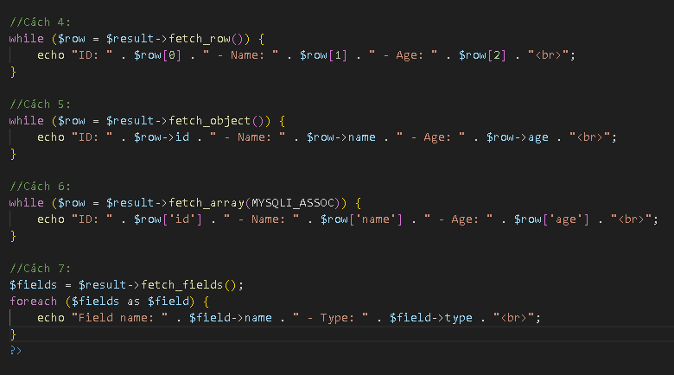

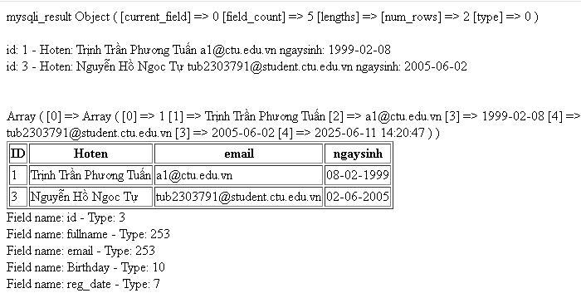

Câu 6:

Hàm **header()** trong PHP được dùng để **gửi tiêu đề (header) HTTP** đến trình duyệt trước khi xuất bất kỳ nội dung HTML nào. Một trong những cách dùng phổ biến là để chuyển hướng (redirect) đến trang khác bằng cách gửi Location.

Cú pháp: *header("Location:* duong-dan-moi.php*");*

Câu 7:

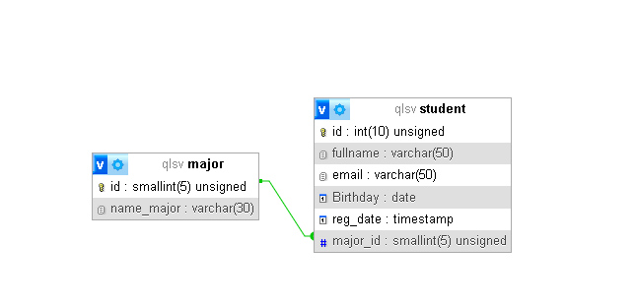

Câu 8:

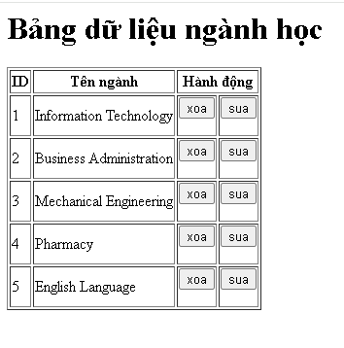

Thêm ngành:

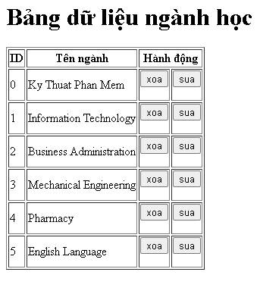

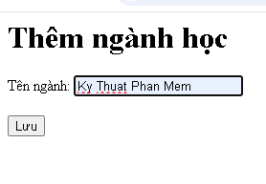

Sữa ngành:

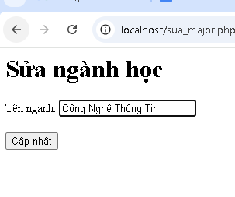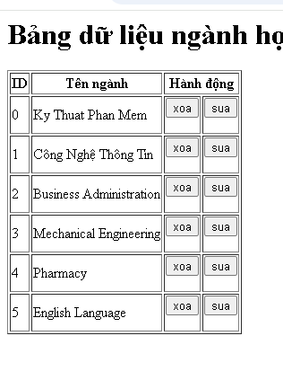

Xóa ngành:

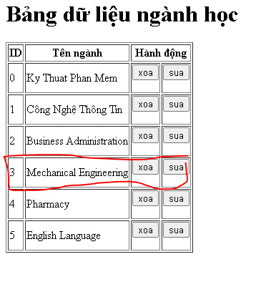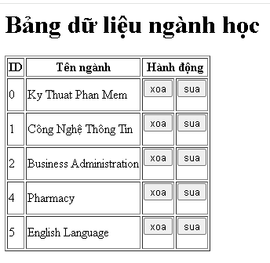

Câu 9:

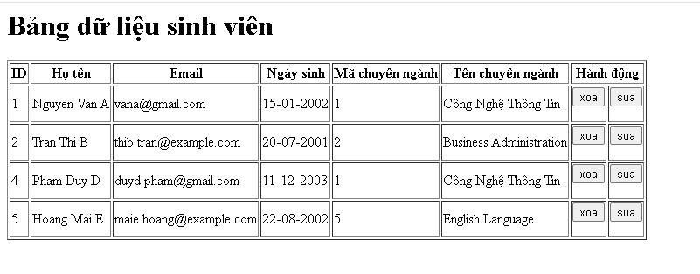

Câu 10:

